Задание 8. С помощью двойного интеграла вычислить объем тела, заданного ограничивающими его поверхностями.

$$x+y=2,\begin{matrix}\end{matrix}$$

На графике положительное направление оси Oz направлено вниз для наглядности.

Найдем точки пересечения поверхностей.
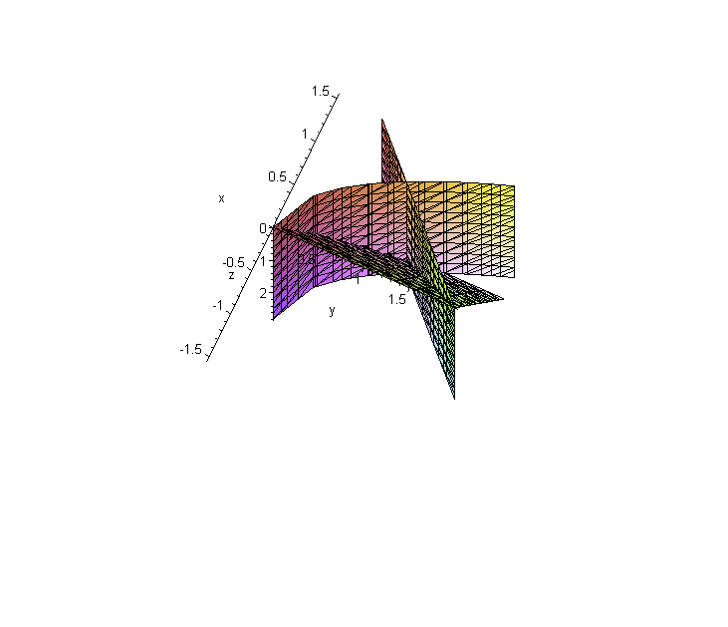
А(1;1;12/5)
B(1;1;0)
C(0;2;0)
.
.
.
Точка О(0;0;0).
Точка А - пересечение поверхности и плоскостей x + y = 2,
.
А(1;1; )

Точка B - пересечение поверхности и плоскостей x + y = 2,
z = 0.
B(1;1;0)

Точка С - пересечение плоскостей , x + y = 2, z = 0.
С(0;2;0)
Тело ограничено снизу горизонтальной плоскостью z = 0, сверху наклонной плоскостью , слева поверхностью , справа вертикальной плоскостью x + y = 2.
Получаем границы интегрирования: .
Тогда объем тела вычисляется следующим образом:

- площадь фигуры V.
Найдем границы интегрирования для перехода к кратным интегралам. Выразим переменную x через y.
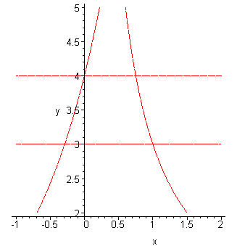
- левая граница
V
- правая граница

Границы интегрирования:

интегрируем по частям

=

Ответ: S = 1

8. Найти массу тела, ограниченного поверхностями:
с плотностью

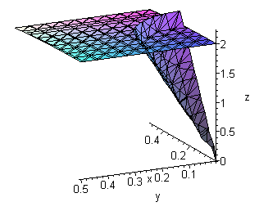
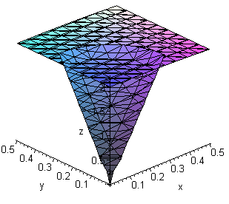

- цилиндр

